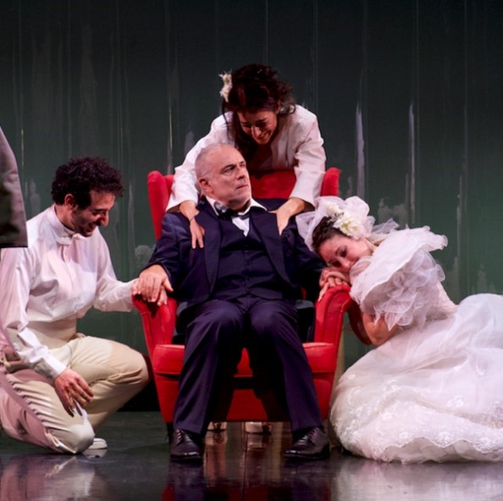

PROMOZIONE SPECIALE
TEATRO VITTORIA

"7 MINUTI" - dal 12 al 24 marzo 2024

"NON È VERO MA CI CREDO" - dal 2 al 7 aprile 2024

Per info e prenotazioni: prenotazioni2@altacademy.it - whatsapp 393.9753042

7 MINUTI
dal 12 al 24 marzo – Teatro Vittoria
di Stefano Massini
regia di Claudio Boccaccini
con Viviana Toniolo, Silvia Brogi, Liliana Randi, Chiara Bonome, Chiara David, Francesca Di Meglio, Mariné Galstyan, Ashai Lombardo Arop, Maria Lomurno, Daniela Moccia, Sina Sebastiani.
musiche originali Massimiliano Pace
produzione Attori & Tecnici
in collaborazione con Associazione Culturale Pex
“7 Minuti” trae spunto da un fatto realmente accaduto in una fabbrica tessile francese, dove alle operaie fu proposto il taglio di 7 minuti di intervallo su un totale di 15. Partendo da questa vicenda Stefano Massini, autore ormai di fama mondiale e recente vincitore del Tony Award, dà voce a undici personaggi femminili che costituiscono la rappresentanza sindacale della fabbrica. Donne diverse per età, cultura, provenienza, che poste di fronte a una scelta si confrontano e scontrano con le compagne in un dialogo aspro e serrato in cui ciascuna porta il proprio vissuto, la propria personalità, le proprie convinzioni. Perché mai rifiutare l’accordo, e quindi rischiare il licenziamento, quando in fondo la nuova dirigenza chiede solo 7 minuti? Così, all’inizio, si interrogano le operaie, disponibili ad accettare quasi con sollievo il sacrificio apparentemente minimo richiesto dell’azienda. Ma poi, grazie soprattutto a Bianca, la più anziana nonché portavoce del gruppo, cominciano a farsi strada altre considerazioni e istanze.
Spettacolo avvincente, carico di suspense e colpi di scena, che lascia lo spettatore col fiato sospeso fino alla drammatica e decisiva votazione finale.
PROMOZIONE ALT ACADEMY
Martedì, mercoledì e giovedì BIGLIETTO PLATEA 15,00 €
Venerdì, sabato e domenica BIGLIETTO PLATEA 21,00€ / BIGLIETTO GALLERIA 16,00 €

Orario spettacoli:
dal martedì al sabato ore 21.00 / mercoledì 20 marzo ore 17.00 / domenica ore 17.30

NON È VERO MA CI CREDO
Dal 2 al 7 aprile 2024 – Teatro Vittoria
di Peppino De Filippo
regia di Leo Muscato
con Enzo Decaro
e con (in o.a.) Carlo Di Maio, Roberto Fiorentino, Carmen Landolfi, Massimo Pagano, Gina Perna, Giorgio Pinto, Ciro Ruoppo, Fabiana Russo e Ingrid Sansone
produzione I Due della Città del Sole
Quella che andremo a raccontare è una tragedia tutta da ridere, popolata da una serie di caratteri dai nomi improbabili e che sono in qualche modo versioni moderne delle maschere della commedia dell’arte. Il protagonista di questa storia assomiglia tanto ad alcuni personaggi di Molière che Luigi De Filippo amava molto. L’avaro, avarissimo imprenditore Gervasio Savastano, vive nel perenne incubo di essere vittima della iettatura. La sua vita è diventata un vero e proprio inferno perché vede segni funesti ovunque: nella gente che incontra, nella corrispondenza che trova sulla scrivania, nei sogni che fa di notte. Chi gli sta accanto non sa più come approcciarlo. La moglie e la figlia sono sull’orlo di una crisi di nervi; non possono uscire di casa perché lui glielo impedisce. Anche i suoi dipendenti sono stanchi di tollerare quelle assurde manie ossessive. A un certo punto le sue fisime oltrepassano la soglia del ridicolo: licenzia il suo dipendente Malvurio solo perché è convinto che porti sfortuna. Sembra il preambolo di una tragedia, ma siamo in una commedia che fa morir dal ridere. E infatti sulla soglia del suo ufficio appare Sammaria, un giovane in cerca di lavoro. Sembra intelligente, gioviale e preparato, ma il commendator Savastano è attratto da un’altra qualità di quel giovane: la sua gobba. Da qui partono una serie di eventi paradossali ed esilaranti. Peppino De Filippo aveva ambientato la sua storia nella Napoli un po’ oleografica degli anni 30. Luigi aveva posticipato l’ambientazione una ventina d’anni più avanti. Noi seguiremo questo sua intuizione avvicinando ancora di più ’azione ai giorni nostri, ambientando la storia in una Napoli anni 80, una Napoli un po’ tragicomica e surreale in cui convivevano Mario Merola, Pino Daniele e Maradona.
Lo spettacolo concepito con un ritmo iperbolico condenserà l’intera vicenda in un solo atto di 90 minuti.
PROMOZIONE ALT ACADEMY
Martedì, mercoledì e giovedì BIGLIETTO PLATEA 15,00 €
Venerdì, sabato e domenica BIGLIETTO PLATEA 21,00€ / BIGLIETTO GALLERIA 16,00 €

Orario spettacoli:
dal martedì al sabato ore 21.00 / mercoledì 3 aprile ore 17.00 / domenica ore 17.30
Il teatro Vittoria ha stipulato una convenzione con il MuoviAmo Parking. I nostri spettatori potranno lasciare l'auto nel parcheggio (custodito e coperto) di via Galvani 57, alle spalle del nuovo mercato di Testaccio, fruendo di uno sconto di un euro. Il buono sconto deve essere richiesto PRIMA dell'inizio dello spettacolo al botteghino del teatro ed andrà inserito nella cassa automatica del parcheggio al momento del ritiro della vettura, unitamente allo scontrino rilasciato al momento dell'ingresso al Roma Parking. Vi raccomandiamo di non chiedere lo scontrino al termine dello spettacolo perché il botteghino avrà già chiuso e non sarà possibile accontentarvi. Grazie
Per maggiori informazioni sul MuoviAmo Parking: MuoviAmo. tel. 06 64420699

